CERTIFICADO DE DISTANCIA

En Sevilla a 3 de Octubre de 2015, Doña Inmaculada Segura Velasco como Presidenta y Doña Mª Luisa Álvarez Vázquez como Secretaria, ambas pertenecientes a la Asociación de Mujeres RAPAMIL TP, con CIF G-91890285, sita en Avenida Los Pinos, Edificio España, nº12 3ºD, Montequinto, Dos Hermanas, Sevilla, en la que está inscrita el grupo de teatro VAYATELA-TEATRO, damos fe de que la distancia del domicilio social de la Asociación hasta el lugar de representación en Herrera son 120 kilómetros.

Firma la Presidenta de la Asociación de  Mujeres RAPAMIL TP,  Inmaculada Segura Velasco  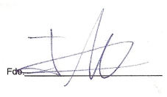  DNI: 28555553-H | Firma la Secretaria de la Asociación de Mujeres RAPAMIL TP,  Mª Luisa Álvarez Vázquez  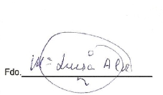  DNI: 75307758-P

